**第 四 周工作计划**

**主题： 小（4）班 日期：9月18日—9月22日 带班老师：浦老师、吴老师**

|  |  |  |  |  |  |  |
| --- | --- | --- | --- | --- | --- | --- |
| 工作要求 | | 1.初步感受儿歌欢快的韵律，喜欢念儿歌。  2.喜欢幼儿园的户外场地，愿意和老师、同伴一起走步、做游戏。  3.学习清楚地唱出歌词，初步能边说边拍节奏部分。  4.初步感受幼儿园景物的美，喜欢自己的幼儿园。  5.知道一些玩具的名字和玩法，懂得轻拿轻放，玩具玩好送回家。 | | | | |
| 星期  内容 | | 一 | 二 | 三 | 四 | 五 |
| 晨间活动 | 来  园 | 1.来园接待：热情接待孩子来园，引导孩子主动打招呼、签到，积极参与区域游戏。  2.区域游戏：建构区：鼓励软质积木，幼儿搭建我们的幼儿园；  生活区：提供喂娃娃、串珠子等，引导幼儿多多练习提高生活自理能力；  图书区：提供适合小班阅读的绘本，引导幼儿安静阅读。  3.晨间谈话：我们的幼儿园、有趣的玩具、我喜欢幼儿园的……。  4.其他：引导幼儿学习正确搬椅子的方法，能将小椅子有序摆放在座位上。 | | | | |
| 户  外  锻  炼 | 1.队列练习：练习听信号，寻找自己的点子站好。  2.操节、韵律活动：跟着老师做动作。  3.分散活动：提供各种活动器械，引导孩子学会一物多玩，锻炼身体各部位。 | | | | |
| 体锻游戏：  钻山洞（钻） | 体锻游戏：  跳圈（跳） | 体锻游戏：  红绿灯（反应） | 体锻游戏：  吹泡泡（走） | 体锻游戏：  切西瓜（跑） |
| 学习  活动 | | 幼儿园也是我的家  （语言） | 逛逛我的幼儿园  （综合） | 我爱我的幼儿园  （音乐） | 有趣的户外场地  （体育） | 幼儿园里玩具多  （科学） |
| 上午  游戏 | | 区域游戏 | 区域游戏 | 图书室 | 乐高 | 滑滑梯 |
| 下午  活动 | | 饲养区 | 音乐游戏 | 区域游戏 | 区域游戏 | 区域游戏 |
| 日常生活 | | 1.引导幼儿入园后先洗手，再进区域进行游戏。  2.鼓励幼儿能主动排队进行洗手、上厕所、接水等活动，不拥挤。 | | | | |
| 家长工作 | | 1.请家长积极配合幼儿园的生活作息时间，每天准时接送孩子。  2.布置第一期家长园地，向家长介绍一些帮助幼儿顺利渡过入园关的经验信息。 | | | | |
| 环境创设 | | 1.布置班级大环境，在各个游戏区域中投放相应游戏材料。  2.布置好家长园地环境。 | | | | |

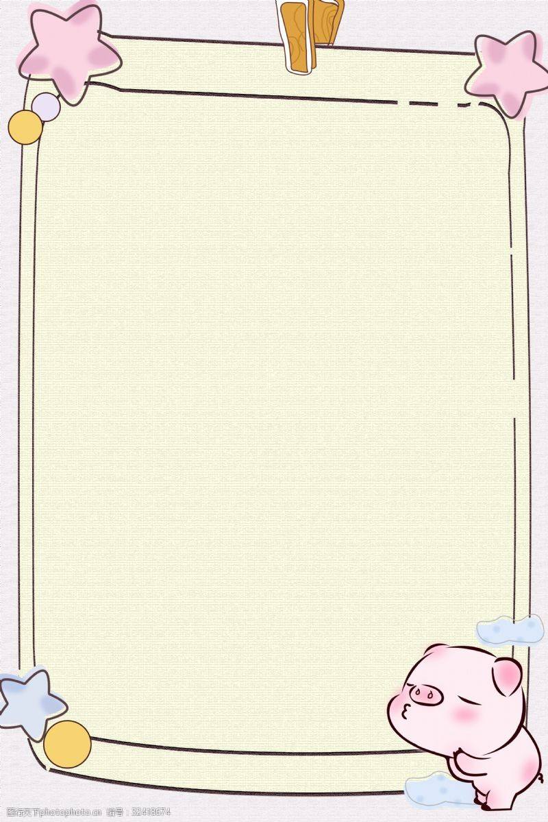

**如何帮助孩子度过分离焦虑期**

幼儿产生分离焦虑的原因有很多，从心理上分析研究，大致有以下几种情况：

1. 恐惧性分离焦虑

因恐惧而产生的焦虑在新入园幼儿园中具有普遍性，也是最主要的原因。这是由于幼儿初入幼儿园，在情感、行为、生活、交往等诸方面还不适应所造成的。

2、厌倦性分离焦虑

因厌倦幼儿园而产生的分离焦虑多发生在入园二至三天后，这是因为初来幼儿园时，这里的一切都感觉新鲜，等他们感到不在新鲜时就会产生厌倦心理，引起其恋家的情绪而开始哭闹。

3、传染性分离焦虑

这类情况多发生在入园和离园期间，表现为本来不哭的孩子看到要哭的孩子情绪感染，也会跟着哭闹的幼儿一起哭，勾起思念家人的情绪哭闹。

针对以上情况，如何尽快稳定孩子情绪，尽快减少幼儿焦虑我们做了如下工作：

一、家园携手，帮助孩子消除恐惧心里，增加安全感

老师会根据幼儿在园的表现和家长及时沟通。了解幼儿心里对幼儿园的接受程度，根据幼儿的表现，和家长共同制定适合每个幼儿度过分离焦虑期的方案，以便帮助幼儿更快的适应幼儿园生活。也请家长正确对待幼儿的分离焦虑，及时与老师沟通，为孩子尽快融入幼儿园做好铺垫！

二、利用有趣的玩具和游戏吸引幼儿

玩是孩子的天性，能给孩子带来无限快乐，老师们会利用玩具和教具让孩子探索新的玩法从而分散孩子的注意力。利用游戏让孩子们在游戏中体验和同伴玩耍的快乐心情！

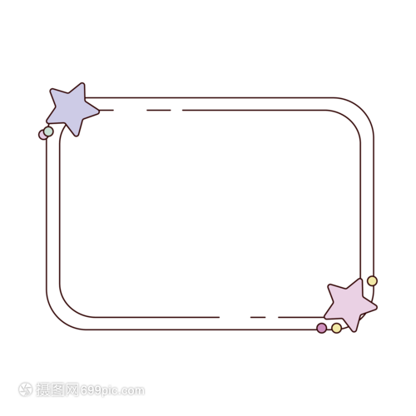

表扬本周午睡较好的小朋友：

周知翊 田昕辰 路镇源 吴芷清

许 頔 陆云凯 周云诺 储十安

赖姝莹 马欣悦 陈念一 谢舟意

华若昕 仲 媱 刘析瑜 孙芷一